Konzept

„Knoll Gewinnt“ – a Connect Four variant

Autoren:

Paul Schwarz/IBM/DE@IBM

Caspar Goldman/IBM/DE@IBM

Elias Klewar/DSSMITH/DE@DSSMITH

Moritz Cabral/QUADOX/DE@QUADOX

Timo Büchert/LUNAR/EDEKA/DE@EDEKA

Inhalt

1. Hintergrund 3

2. Zielgruppe 3

3. Aufbau 4

4. Klassen und ihre Funktionen 5

5. Organisatorisches 6

5.1 Verantwortlichkeiten 6

6. Ziele 6

7. Dokumenteninformation 7

# 1. Hintergrund

# 2. Zielgruppe

# 3. Aufbau

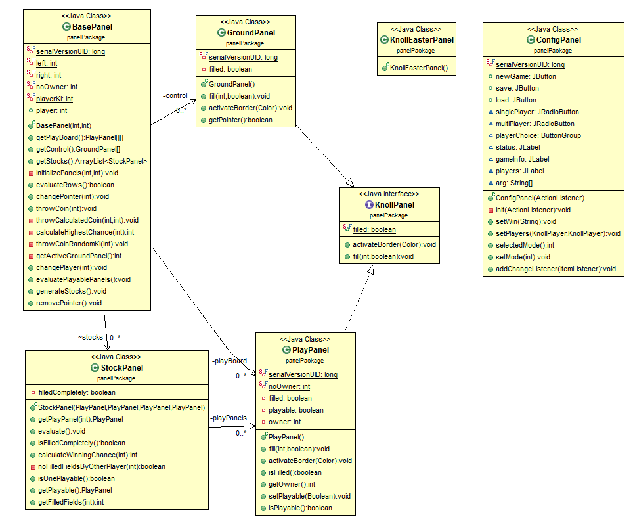Alle Felder im Spiel erben von der Klasse JPanel und besitzen weitere spezifische Funktionalitäten. Die Basis bildet ein BasePanel, welches im Main Window liegt. Dieses enthält ein Raster aus Ground- und PlayPanels. Bei den GroundPanels handelt es sich um die Steuerungsfelder, in denen der Zeiger zu bewegen ist. PlayPanels sind alle Felder auf dem Spielfeld selber. Sie können gefüllt werden, haben einen Inhaber und besitzen eine Grenze um sie auf dem Spielfeld sichtbar zu machen.

Das BasePanel wird von StockPanels durchzogen. Ein StockPanel hat vier nebeneinanderliegende PlayPanels. Diese stellen die möglichen Gewinnsituationen dar. Durch die Methode evaluate() wird geprüft, ob alle vier PlayPanels vom gleichen Inhaber gefüllt sind und somit ein Gewinn möglich ist. Außerdem ist das StockPanel dafür verantwortlich, die Chancen für die KI zu berechnen. Je mehr Felder in der gleichen Farbe gefüllt sind, desto höher ist die berechnete Gewinnchance, wenn die restlichen PlayPanels noch nicht durch einen anderen Spieler gefüllt sind.

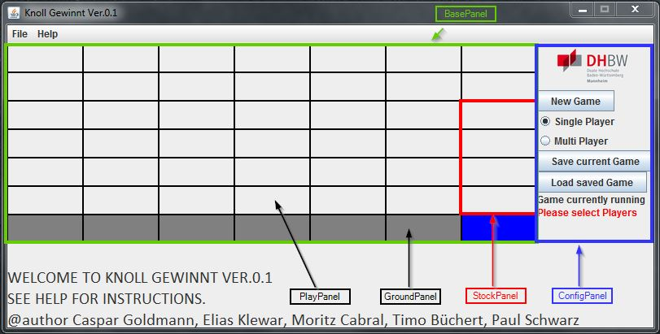

­Das ConfigPanel ist für die Spielsteuerung verantwortlich und hält Hinweisfelder.

@team: Hier Buttons und Hinweisfelder beschreiben…

Das FrontEnd wird durch die Klasse MainFrame gebildet. 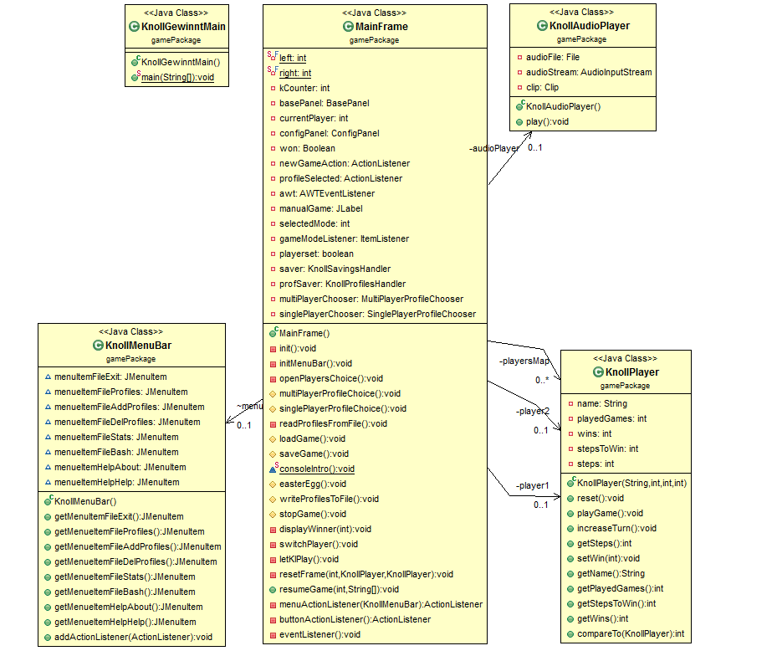Sie erbt von JFrame und

# 4. Klassen und ihre Funktionen

# 5. Organisatorisches

## 5.1 Verantwortlichkeiten

|  |  |
| --- | --- |
| Name: | Funktion: |
| Paul Schwarz |  |
| Caspar Goldman |  |
| Elias Klewar |  |
| Moritz Cabral |  |
| Timo Büchert |  |

# 6. Ziele

# 7. Dokumenteninformation

|  |  |
| --- | --- |
| Version |  |
| Letzte Änderung |  |
| Druckdatum |  |
| Ablage | https://github.com/tmbchrt/knollgewinnt |

|  |  |  |  |
| --- | --- | --- | --- |
| Version | Datum | Geändert durch | Bemerkung |
|  |  |  |  |
|  |  |  |  |
|  |  |  |  |
|  |  |  |  |
|  |  |  |  |
|  |  |  |  |
|  |  |  |  |